Anleitung: Anmeldung in der Moodle App
Moodle ist eine Lernplattform, mit der Online-Kurse durchgeführt werden können. Dort werden „Kursräume“ angelegt, in denen etwa Lernmaterialien bereitgestellt oder Mitteilungen verschickt werden können.
Wie alles, das im Internet verfügbar ist, kann auch Moodle von unterschiedlichen Endgeräten geöffnet werden. Für die Verwendung auf Smartphone oder Tablet kann die Moodle App installiert werden.

Nur Personen, die an einem Kurs teilnehmen, können darauf zugreifen. Dafür ist eine Anmeldung bei Moodle nötig.
Im Folgenden erfahren Sie, wie Sie sich in der Moodle App bei Ihrem Kurs anmelden können und wie die Oberfläche der App aufgebaut ist. Voraussetzung dafür ist, dass die Moodle App bereits auf Ihrem Gerät installiert ist!

Anmeldung in der Moodle App
Stellen Sie sicher, dass Ihr Tablet mit dem WLAN verbunden ist.
Starten Sie anschließend die Moodle App: Tippen Sie dazu auf das Moodle-Symbol auf Ihrem Tablet.

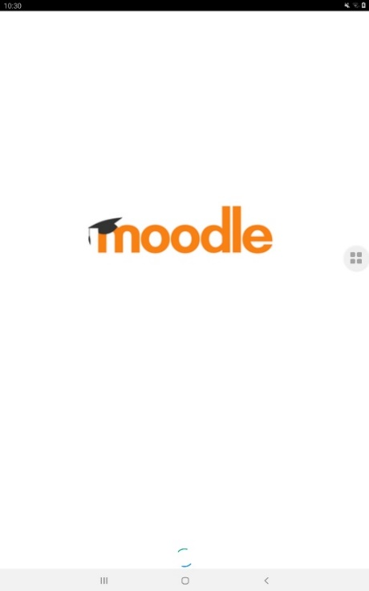
Die App startet – das dauert ein paar Sekunden!
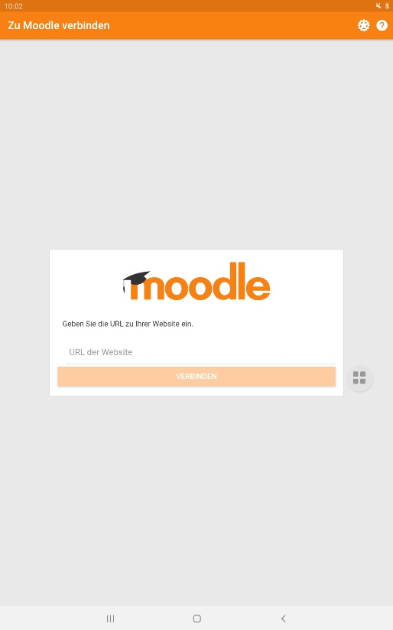
Tippen Sie auf "URL der Website".
Die Tastatur wird eingeblendet.

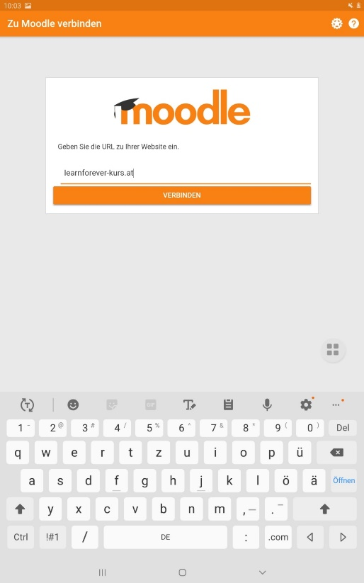
Tippen Sie die Adresse des Kurses ein.

Hinweis: Sie erhalten diese von Ihrem/Ihrer Trainer*in!

Tippen Sie danach auf VERBINDEN.

Sie haben von Ihren Trainer*innen einen Anmeldenamen und ein Kennwort erhalten. Geben Sie diese Daten ein und tippen Sie auf die Schaltfläche „Anmelden“:

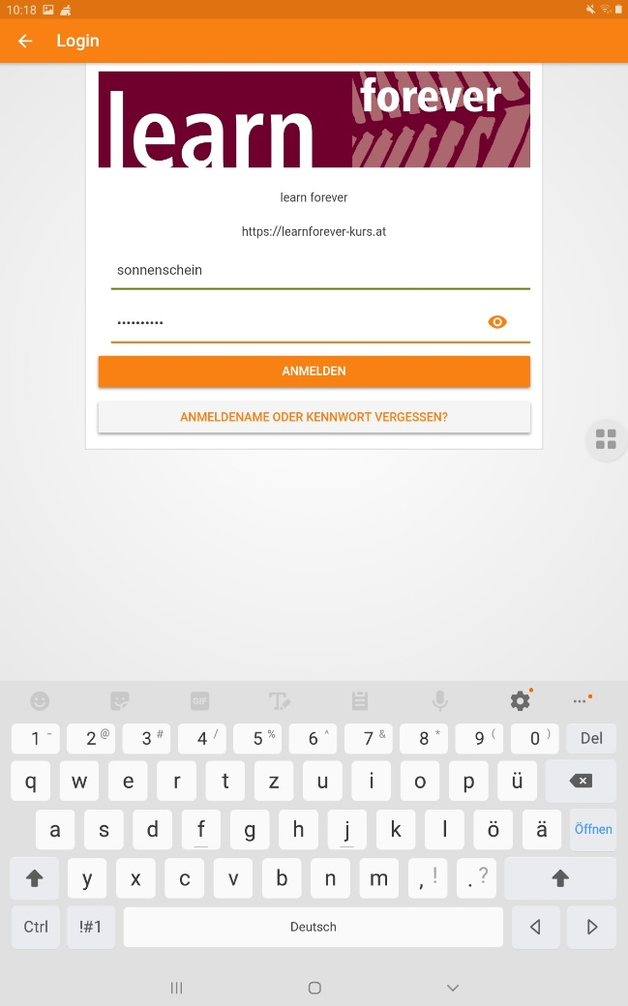
Ein Fingertipp auf das Auge zeigt das Kennwort.
Abschließend auf "Anmelden“ tippen.
Kennwort eingeben
Anmeldenamen eingeben (hinein tippen, dann erscheint die Tastatur):

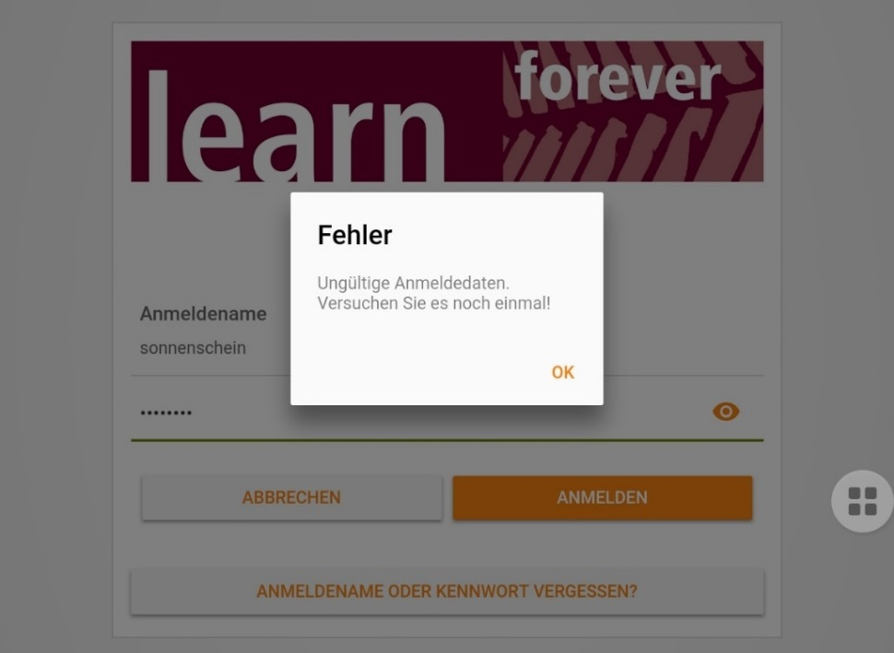
Wenn diese Meldung erscheint, stimmen Anmeldename oder Kennwort nicht!

Tippen Sie auf OK;
prüfen und korrigieren Sie Ihre Eingaben.
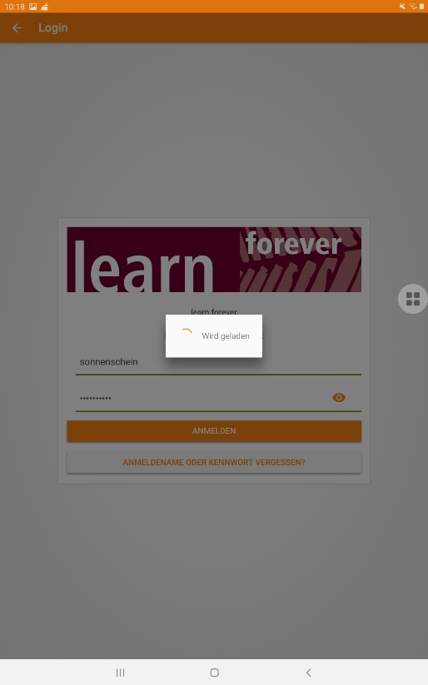
Sind Ihre Anmeldedaten richtig, dauert es ein paar Sekunden, bis Sie angemeldet und die Kurse geladen sind.

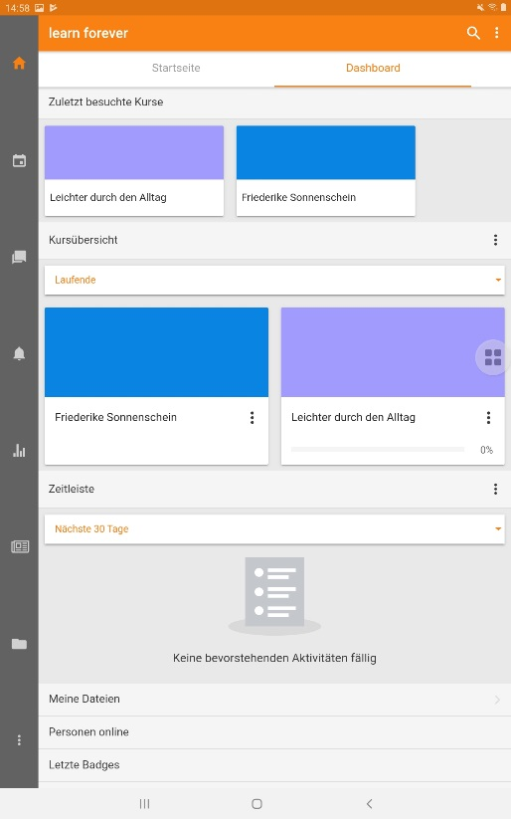
Geschafft – Sie sind jetzt angemeldet!
Hinweis: Wenn Sie die App beenden, werden Sie beim nächsten Start automatisch angemeldet. Nach ein paar Wochen werden Sie jedoch wieder nach dem Passwort gefragt!

Das Dashboard: die Moodle Kursübersicht

Das „Dashboard“ (deutsch: Armaturenbrett, Instrumentenbrett) ist eine Art Anzeigetafel. Es dient als Startseite für die App. Hier sehen Sie alle Kurse, die Ihnen zur Verfügung stehen.

Hinweis: Vielleicht sind die Kurse zu Beginn noch leer und werden erst mit der Zeit befüllt – das ist abhängig von Ihren Trainer*innen!

Um den Inhalt eines Kurses zu sehen, tippen Sie einfach darauf!
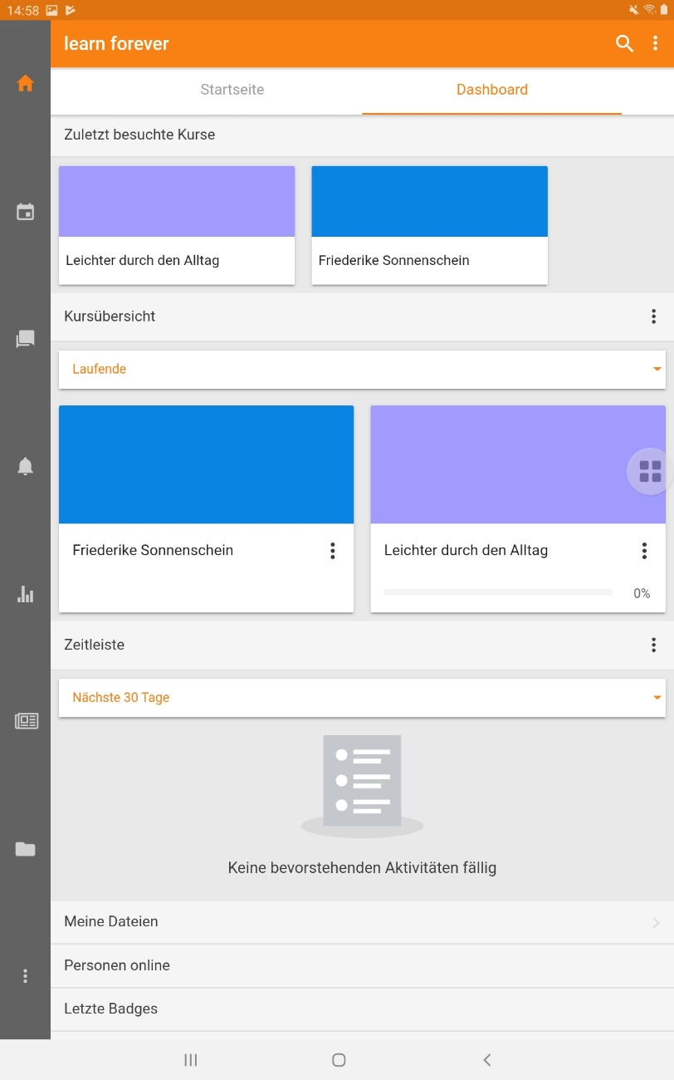
In diesem Bereich sehen Sie die zuletzt besuchten Kurse.
Hier sehen Sie alle Kurse, auf die Sie Zugriff haben.
Diese graue Leiste ist die Menüleiste. Hier können Sie zwischen den Bereichen wechseln.

Der aktuell gewählte Bereich ist orange dargestellt.

Symbole in der Menüleiste: die unterschiedlichen Bereiche
Startseite
Bringt Sie mit einem Tipp zurück zur Startseite.
Kalender
Zeigt aktuelle Termine an.
Mitteilungen
Hier können Sie Nachrichten an Ihre Kolleg*innen und Trainer*innen versenden.
Systemnachrichten
Aktualisierungen der Software werden hier angezeigt. Für Teilnehmer*innen sind diese ausgeblendet.
Bewertungen
Dieses Symbol ist nur dann aktiv, wenn Aufgaben abgegeben wurden und eine Bewertung durch den/die Trainer*innen vorgesehen ist.
Website-Blog
Blogs sind eine Art Online-Tagebuch oder eine sortierte Liste von Einträgen eines/einer Autor*in. In Moodle hat jede/r Nutzer*in ihren eigenen Blog.
Meine Dateien
Hier sehen Sie alle Daten, die Sie hochgeladen haben.
Weitere Menüpunkte
Allgemeine Einstellungen, Einstellungen der App, Hilfe etc.

